COMUNICATO STAMPA
Finito l’inverno si ridisegna la mappa
del lavoro in Valle d’Aosta

Con la fine della stagione invernale cambia la struttura della domanda di lavoro in Valle d’Aosta. L’analisi dei dati del Sistema Informativo Excelsior, elaborati dalla Chambre valdôtaine, evidenzia infatti un mercato che mantiene livelli significativi ma che si riconfigura rapidamente per settori, profili e caratteristiche delle assunzioni.
Ad aprile sono previste circa 1.080 entrate, mentre nel trimestre aprile–giugno il fabbisogno raggiunge quasi 6.000 unità. Il confronto con i mesi precedenti permette di leggere con maggiore chiarezza questa transizione: dopo il picco di oltre 4.000 assunzioni registrato a dicembre, la domanda si stabilizza tra gennaio (1.390) e febbraio (1.140), fino a scendere intorno alle 1.000 unità mensili e risalire leggermente ad aprile.
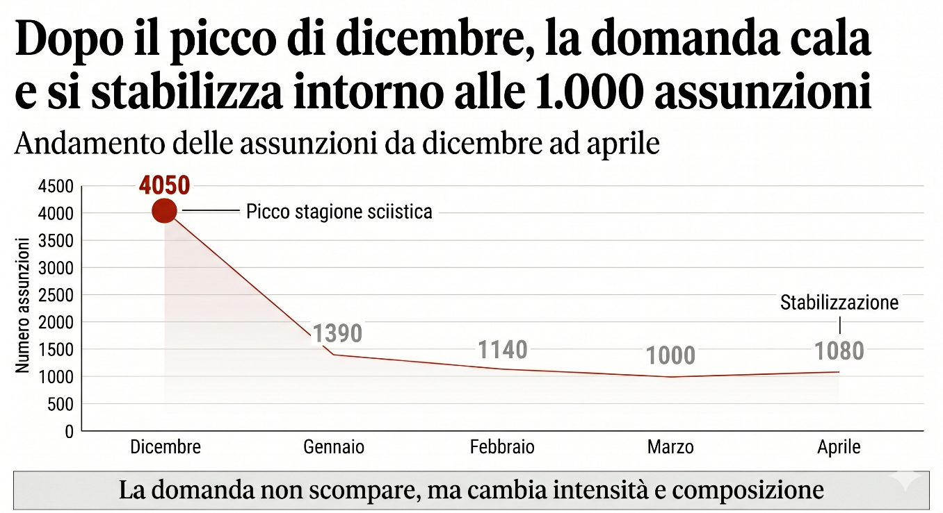
Non si tratta di un rallentamento, ma di un cambio di composizione. Se nei mesi invernali il turismo concentrava la quota prevalente della domanda, con oltre 2.000 ingressi a dicembre, nei mesi successivi il suo peso si riduce progressivamente, mentre crescono costruzioni e attività produttive. Il settore edile, ad esempio, passa da poche decine di assunzioni a dicembre a circa 200 a febbraio e diventa uno dei principali motori della domanda primaverile.
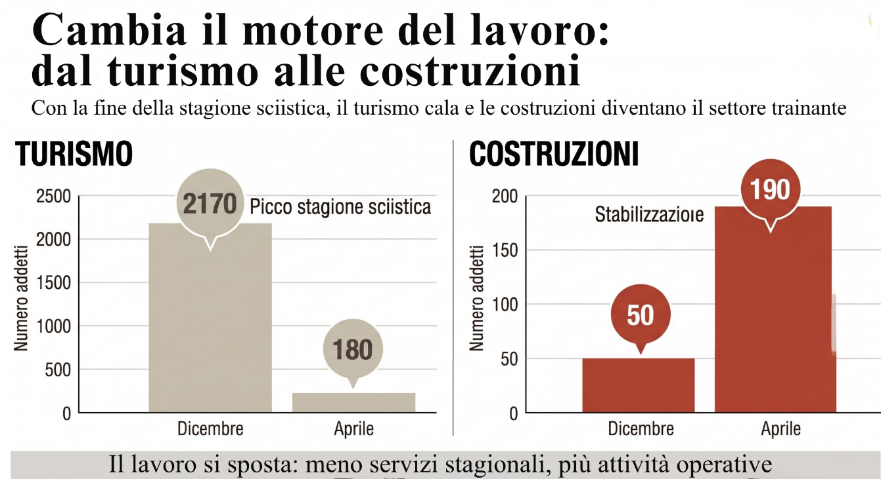
Anche i profili richiesti cambiano in modo evidente. Ad aprile le imprese cercano soprattutto figure operative: circa il 39% delle entrate riguarda operai specializzati e conduttori di impianti (circa 420 unità), mentre il 36,5% si concentra nelle professioni commerciali e dei servizi (circa 390 unità). Le figure ad alta specializzazione si fermano intorno al 10%, segnale di una domanda fortemente orientata all’operatività.
Accanto ai volumi, emergono alcune caratteristiche strutturali della domanda. Solo il 7% delle assunzioni è destinato a laureati, mentre per circa il 67% delle posizioni è richiesta esperienza specifica. Le imprese con meno di 50 dipendenti concentrano oltre il 60% delle entrate e il settore dei servizi rappresenta ancora circa il 60% della domanda complessiva.
Il dato più rilevante resta però la difficoltà di reperimento. Ad aprile oltre il 52% delle posizioni è considerato difficile da coprire, con valori che nei mesi precedenti hanno superato il 55%. Si tratta di un fenomeno continuo: da dicembre ad aprile la quota di profili introvabili non scende mai sotto il 52%, segno di una tensione strutturale del mercato del lavoro.
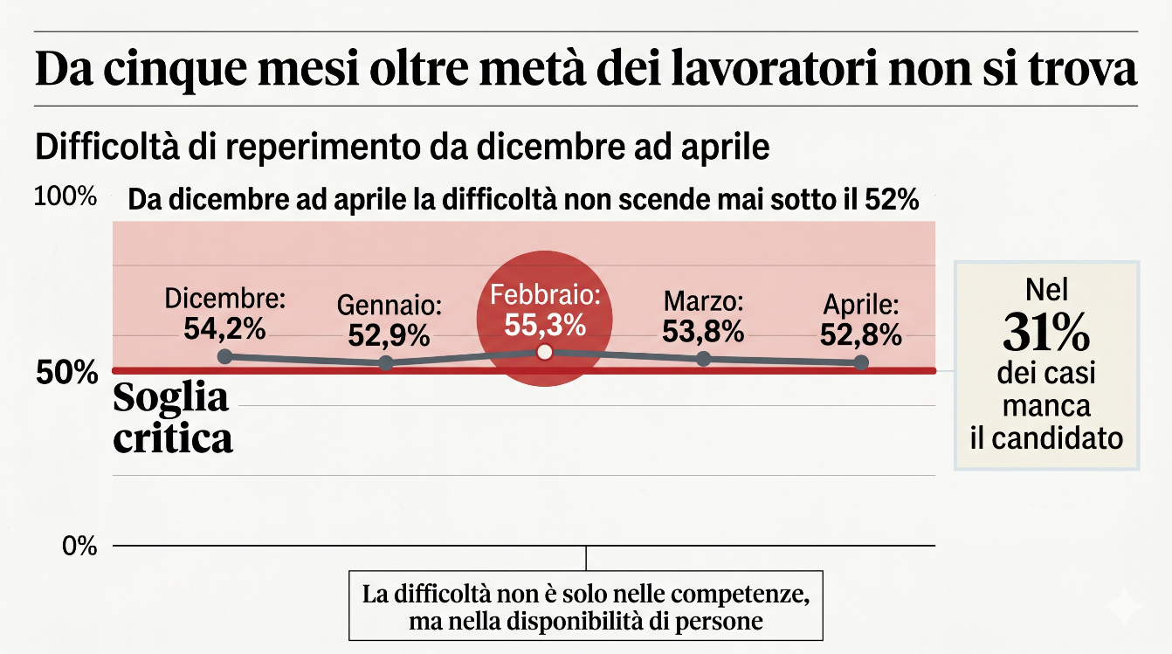
La causa principale indicata dalle imprese non è tanto la mancanza di competenze, quanto la scarsità di candidati disponibili, che incide per oltre il 30% dei casi. Un elemento che, unito alla forte richiesta di esperienza, contribuisce a rendere il mercato sempre più selettivo.
Altri dati completano il quadro: circa il 28% delle assunzioni è rivolto a giovani under 30, il 22% interessa lavoratori stranieri e il 78% dei contratti è a tempo determinato, a conferma della stagionalità del sistema economico regionale.
“Questi dati – sottolinea il Presidente della Chambre valdôtaine, Roberto Sapia – mostrano con chiarezza come il mercato del lavoro valdostano non segua una dinamica lineare, ma si trasformi nel corso dell’anno, accompagnando i cicli economici e stagionali del territorio. Oggi il vero problema non è creare lavoro, ma trovare le persone per farlo. Non siamo di fronte a una semplice difficoltà di reperimento, ma a un fenomeno strutturale che incide direttamente sulla capacità delle imprese di programmare, crescere e investire. Per questo – conclude - è fondamentale disporre di informazioni puntuali e continuative: leggere questi cambiamenti in modo tempestivo significa aiutare imprese e istituzioni ad anticipare i fabbisogni, orientare meglio formazione e politiche attive e intervenire in modo più efficace sulle criticità, a partire dalla disponibilità di personale. In questo senso, il patrimonio informativo del sistema camerale rappresenta uno strumento concreto di supporto alle decisioni e allo sviluppo del territorio.”
Aosta, 15 aprile 2026

